Município de Nova Petrópolis
Rio Grande do Sul
MEMORIAL DESCRITIVO
Recapeamento com CBUQ da Avenida Germânia - 8ª Fase

Este memorial descritivo e especificações técnicas referem-se aos serviços de engenharia civil para recapeamento com cbuq da avenida germânia - 8ª fase no município de Nova Petrópolis - RS.
Este memorial estabelece as condições técnicas de fornecimento de materiais e mão de obra por parte da contratada para a perfeita execução, dentro da boa técnica, da obra em questão.

OBJETO
O objeto da presente obra consiste no recapeamento com Concreto Betuminoso Usinado a Quente (CBUQ) da Avenida Germânia, localizada no município de Nova Petrópolis, RS. Esta intervenção abrange uma área total de 3.885,00 m² e um volume estimado de 252,53 m³ de materiais, incluindo asfalto, binder e CBUQ.

LOCAL E TRECHO
O recapeamento com CBUQ da Avenida Germânia - 8ª Fase será realizado no município de Nova Petrópolis, Estado do Rio Grande do Sul. O trecho a ser executado compreende a Avenida Germânia, iniciando no início do Pavimento Asfáltico existente (referente a última etapa executada) e finalizando a 350 m antes. Este projeto visa o recapeamento da pavimentação existente, garantindo a melhoria das condições de tráfego e segurança para pedestres, em consonância com as diretrizes de mobilidade urbana do município. A área total a ser recapeada é de 3885,00 m², com um volume estimado de 252,53 m³ de CBUQ. A localização estratégica da Avenida Germânia, que serve como um importante corredor de acesso ao comércio local e ao transporte público, reforça a relevância deste projeto para a infraestrutura urbana de Nova Petrópolis.

SERVIÇOS A SEREM EXECUTADOS
Os serviços previstos para a obra de recapeamento asfáltico com Concreto Betuminoso Usinado a Quente (CBUQ) na Avenida Germânia - 8ª Fase compreendem as seguintes etapas:
SERVIÇOS PRELIMINARES
Sinalização da Obra: Implantação da placa de identificação da obra, em conformidade com as normas e o projeto.
TRANSPORTES
Transporte de Materiais: Carga, transporte e descarga dos materiais asfálticos (CBUQ e emulsão) desde a usina fornecedora até a frente de serviço, de acordo com as especificações do projeto.
PAVIMENTAÇÃO
Pintura de Ligação (Primeira): Aplicação de emulsão asfáltica sobre o pavimento existente para promover a aderência da camada de regularização subsequente.
Camada de Regularização (Binder): Execução de camada de regularização com CBUQ (binder), com espessura média de 3,0 cm, visando corrigir imperfeições e preparar a superfície para a capa de rolamento.
Pintura de Ligação (Segunda): Aplicação de emulsão asfáltica sobre a camada de regularização para garantir a aderência com a capa de rolamento final.
Capa de Rolamento em CBUQ: Execução da camada final de revestimento (capa de rolamento) com CBUQ, com espessura de 5,0 cm, em uma área total de 3.885,00 m², seguindo rigorosamente as especificações técnicas e normativas pertinentes.

CONTROLE DE EXECUÇÃO E FISCALIZAÇÃO
Para fins de controle quantitativo e de qualidade, a fiscalização da obra deverá exigir a apresentação dos tickets de pesagem de todos os caminhões de massa asfáltica. Os comprovantes devem conter, no mínimo, data, horário de saída da usina e peso líquido do material, assegurando que a aplicação ocorra dentro dos prazos técnicos normativos e em conformidade com as quantidades de projeto.
A fiscalização da obra será exercida pelo órgão competente da Prefeitura de Nova Petrópolis, que possui a autoridade para resolver casos omissos e garantir a conformidade com as especificações técnicas estabelecidas. Quaisquer serviços que não estejam descritos neste documento deverão ser submetidos à aprovação prévia da fiscalização, a fim de assegurar a integridade e a qualidade do projeto.
É importante ressaltar que as omissões nas especificações não eximem a contratada do uso das melhores técnicas disponíveis, devendo está sempre buscar a excelência na execução dos serviços. O projeto deve estar em conformidade com as normas da ABNT e demais legislações pertinentes, incluindo o Código Civil e a legislação vigente, assegurando que todos os aspectos legais e técnicos sejam rigorosamente observados.
Ademais, a responsabilidade pela execução dos serviços permanece integralmente com a contratada, não sendo a fiscalização um fator que diminua essa responsabilidade. A atuação da fiscalização se destina a garantir que as diretrizes estabelecidas sejam cumpridas, promovendo a qualidade e a segurança da obra em questão.

CRITÉRIOS DE MEDIÇÃO E PAGAMENTO
A medição dos serviços será baseada nas áreas e espessuras definidas em projeto. Quantidades de material que excedam o previsto para a área contratada, sem a devida autorização e justificativa técnica da fiscalização, não serão objeto de aditivo contratual e, portanto, não serão remuneradas.

ESPECIFICAÇÕES TÉCNICAS

IMPRIMAÇÃO LIGANTE
Este serviço consistirá no fornecimento a aplicação de material betuminoso sobre superfície de base ou camada betuminosa, com a finalidade de assegurar a ligação com o revestimento betuminoso utilizado como camada de rolamento.
Os serviços, materiais e equipamentos necessários à execução deverão obedecer às instruções e recomendações normalmente adotadas pelo DNIT.
A contratada deverá realizar a aferição da taxa de aplicação a cada 100 m de pista ou a cada trecho executado.
MATERIAIS
O material betuminoso deverá ser asfalto recortado (cut-back) dos tipos CR, ou emulsão asfáltico de cura rápida RR-1C, obedecer às especificações de materiais adotadas pelo DNIT. Os materiais e a taxa de aplicação a ser utilizada deverão ser previamente aprovados pela FISCALIZAÇÃO.
EQUIPAMENTOS
Os equipamentos a serem utilizados deverão ser apropriados ao correto desenvolvimento dos trabalhos e adequados às condições locais e deverão ser previamente aprovados pela FISCALIZAÇÃO.
A distribuição do material ligante deverá ser feita por carros equipados com bomba reguladora de pressão e sistema completo de aquecimento, que permitam a aplicação do material betuminoso em quantidade uniforme.
As barras de distribuição devem ser do tipo de circulação plena, com dispositivo que possibilite ajustamentos verticais e larguras variáveis de espalhamento do material ligante.
Os carros distribuidores devem dispor de tacómetro, calibradores e termómetros, em locais de fácil observação e, ainda, de um espargidor manual, para tratamento de pequenas superfícies e correções localizadas.

EXECUÇÃO
A EMPREITEIRA deverá realizar todas as operações necessárias para execução da imprimação ligante.
A aplicação do material betuminoso deverá ser de acordo com a temperatura fixada pelo seu tipo, na quantidade certa e de modo uniforme, imediatamente após a limpeza e preparação da superfície da base.
A FISCALIZAÇÃO exigirá a reparação da pintura nos pontos onde não for considerada satisfatória, às expensas da EMPREITEIRA.
A superfície pintada deverá ser protegida, durante todo o período de cura, até ser colocada a camada asfáltico sobrejacente. Em hipótese alguma a superfície pintada poderá receber a carga e a abrasão do tráfego.
CONTROLE
Apurar a taxa de aplicação a cada pano de imprimação realizado (no mínimo a cada 100m).

CONCRETO ASFÁLTICO (CBUQ) FAIXAS B E C
Genericamente, concreto asfáltico é uma mistura homogénea e convenientemente dosada de agregado mineral graduado de graúdo a fino, material de enchimento (filler mineral) e asfalto, realizada a quente, em usina apropriada.
De acordo com o agregado, quando necessário, deverá ser utilizado um corretor de adesividade.
Nas camadas, deverá a mistura ser espalhada a quente, segundo o alinhamento, perfil, serão transversais, tipo e dimensões indicadas no projeto.
MATERIAIS
O agregado graúdo, assim considerado o retido na peneira nº 4 (4,8mm), será constituído por pedra britada. A percentagem de partículas lamelares não deve exceder 15% (quinze por cento) do total do agregado.
O agregado fino consiste nas partículas que passam na peneira nº 4 (4,8mm) podendo ser constituído de areia, pó de pedra ou mistura de ambos, isentos de impurezas, tais como torrões de argila e matéria orgânica.
O material de enchimento ou filler deverá constituir-se de partículas finamente divididas e inertes em relação aos demais componentes da mistura, não plásticas, tais como pó calcário, cal hidratada, cimento portando comum ou outros materiais que venham a ser aprovados pela FISCALIZAÇÃO.
Deverá ser usado seco e sem grupos e obedecendo à granulometria apresentada na tabela 1.

Tabela 1 - Granulometria do agregado graúdo
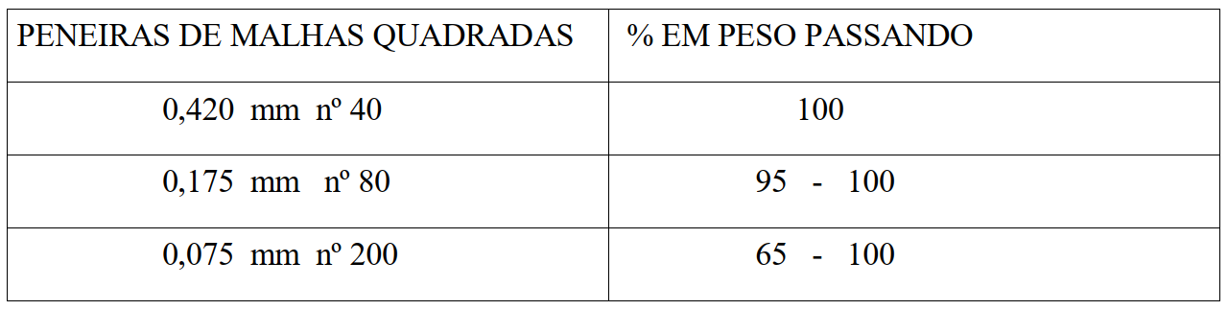

AGREGADOS
Os agregados deverão, ainda, apresentar as seguintes características físicas e mecânicas:
a) Abrasão Los Angeles<= 40%;
a) Resistência à desintegração (durabilidade) traduzida por perdas inferiores a 20% sob ação de soluções saturadas de sulfato de sódio, ou 30% no sulfato de magnésio, determinadas após 5 (cinco) ciclos;;
a) Equivalente de areia do agregado fino >=55%;
a) Adesividade maior que 4, ao material asfáltico que será empregado na obra;
e) Os agregados não devem apresentar excessos de fragmentos lamelares ou alongados, a fim de não prejudicarem a trabalhabilidade da mistura. Índice de forma menor que 10%;
MATERIAL BETUMINOSO
Cimento asfáltico de petróleo, tipos CAP 30-45; CAP 50-70; CAP 85-100 e CAP 150-200 (classificação por penetração)
À FISCALIZAÇÃO caberá a escolha do material asfáltico a ser utilizado, entre os especificados.
MISTURA DE AGREGADOS
Os agregados das camadas intermediárias (“binder” CBUQ B), de rolamento (capa CBUQ C) e de regularização deverão enquadrar-se nas faixas granulométricas indicadas no ANEXO I. Os teores de asfalto, de acordo com a faixa granulométrica do agregado, acham-se também nele indicados.
A mistura deverá ser dosada pelo método Marshall DNER ME 043-95 e deverá satisfazer os requisitos apresentados no ANEXO II.
EQUIPAMENTOS
Os equipamentos deverão ser capazes se executar os serviços aqui especificados e outros, a critério da FISCALIZAÇÃO.
Para o concreto betuminoso usinado a quente (camada de rolamento e binder), o equipamento para espalhamento, acabamento e pré-compactação (vidro-acabadoras) deverá ser dotado de dispositivo eletrônico que permita o controle do espalhamento, nos sentidos longitudinal e transversal, de maneira que se obtenha, após a compactação, a conformação prevista, espessura mínima do projeto e acabamento condizente.
As vibro acabadoras deverão ainda ser equipadas com parafusos sem fim, para colocar a mistura exatamente nas faixas, e possuir dispositivos rápidos e eficientes de direção, além de marchas para frente e para trás. As vibro acabadoras deverão ser equipadas com alisadores e dispositivos para aquecimento dos mesmos, à temperatura requerida, para a colocação da mistura sem irregularidades.
O equipamento para compactação será constituído por rolo pneumático e rolo metálico liso, tipo mandem, ou outro equipamento aprovado pela fiscalização. Os rolos computadores, tipo mandem, devem ser uma carga de 8 (oito) a 12 (doze) toneladas. Os rolos pneumáticos, autopropulsores, devem ser dotados de pneus que permitam a calibragem de 35 a 120 libras por polegada quadrada.
Os caminhões, tipo basculante, para o transporte do concreto betuminoso deverão ter caçamos metálicas robustas, limpas e lisas, ligeiramente lubrificadas com água e sabão, óleo cru fino, óleo parafínico ou solução de cal, de modo a evitar a aderência da mistura às chapas.
PRODUÇÃO DA MISTURA ASFÁLTICA (USINAGEM DO CBUQ)
A mistura asfáltica deverá ser produzida em qualquer tipo de usina, volumétrica ou gravimétrica, com capacidade de produção suficiente para execução das camadas asiáticas no prazo previsto no cronograma físico das obras.
O peso de uma porção no misturador de uma usina gravimétrica, ou a velocidade de alimentação no misturador de uma usina volumétrica, deverá ser tal que permita obter uma mistura completa e homogénea dos materiais. Se houver regiões no misturador em que não se perceba movimento suficiente do material, durante a operação de mistura, tais regiões devem ser eliminadas mediante redução do volume do material, ou por outros meios de ajuste.
Ao ser adicionado ao agregado, o cimento asfáltico deve estar entre 135ºC e 177ºC, mas a faixa mais adequada deverá ser determinada em função da relação Temperatura- Viscosidade e será aquela na qual o CAP apresente viscosidade Saybolt-Furol entre 75 e 150 segundos. A temperatura mais conveniente é a que corresponde à viscosidade 85+_ 10 segundos.
O tempo de misturarão dos agregados e filler (mistura seca) deverão ser no mínimo 10 segundos.
O tempo de misturarão dos agregados mais filler com ligante asfáltico (misturarão húmida), que começa a ser contado a partir do término da injeção do ligante e acaba com a abertura do portão de descarga do misturador, deve ser tal que a mistura produzida seja homogénea, com os agregados mais filler recobertos uniformemente pelo ligante. Em geral, o referido tempo é de 25 a 40 segundos, variando em função da capacidade do misturador, do maior ou menor desgaste de suas palhetas, do material asfáltico utilizado e da própria granulometria dos agregados. A fixação do tempo mínimo da mistura húmida deverá ser feita pelo Ensaio de Contagem Ross método ASTM D-2489, adotando-se o valor de 90% para as granulometrias A e B e 95% para as granulometrias C e D.
No caso de usinas volumétricas, o tempo de misturarão (seca + húmida) poderá ser controlado com base na fórmula:
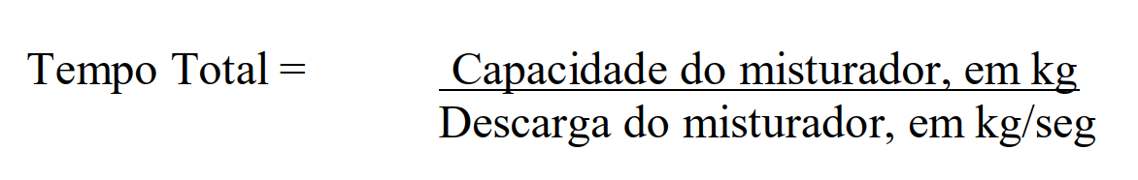
TRANSPORTE DA MISTURA ASFÁLTICA
Os caminhões basculantes para transporte da mistura asfáltico deverão apresentar suas caçambas basculantes lisas e limpas, feita sua limpeza com a quantidade mínima de água ensaboada, óleo solúvel ou solução de cal, para evitar aderência da mistura à caramba. Para essa finalidade, não será permitido o emprego de gasolina, querosene, óleo diesel ou produtos similares.
Todo veículo transportador que, por deficiência de sua sustentação ou qualquer outra causa, provoque excessiva segregação da mistura ou constantes atrasos nas viagens por defeitos mecânicos, deverá ser retirado do serviço, até que sejam completamente sanados os defeitos que apresente.
Quando as condições climáticas, associadas à distância de transporte, o exigirem, todos os carregamentos com mistura deverão ser cobertos com lona impermeável, de modo a reduzir a perda de calor e evitar a formação de crosta na parte superior da carga transportada
APLICAÇÃO DA MISTURA ASFÁLTICA
Não será tolerada redução de temperatura da mistura superior à 10ºC no seu transporte entre a usina e o local de aplicação.
Sobre a base, depois de feita a imprimidora cível, impermeabilizaste ou ligante, a mistura será distribuída com a vibro-acabadora. Deverá a acabadora operar independentemente do veículo que estiver descarregando. Enquanto durar a descarga, o veículo transportador deverá ficar em contacto permanente com a vibro-acabadora, sem que sejam usados os freios para manter tal contacto.
A vibro-acabadora deverá deslocar-se dentro do intervalo de velocidade indicado por seu fabricante, que permita a distribuição da mistura de maneira contínua e uniforme, reduzindo-se ao mínimo o número e o tempo das paradas.
A temperatura da mistura, no momento da distribuição, não deverá ser inferior a 125ºC.
Quando a capacidade das usinas permitir, poder-se-á operar com 2 (duas) vibro- acabadoras, guardando distância conveniente, de modo a permitir a execução da camada em toda a largura da pista, evitando assim, a junta longitudinal.
Quando forem previstas 2 (duas) camadas, a segunda, sempre que possível, será executada antes de a primeira receber tráfego, o mais rapidamente possível, o que evitará inclusive o emprego de nova imprimidora.
O trabalho manual atrás da vibro acabadora deverá ser reduzido ao mínimo. Logo após a distribuição da mistura asfáltico na pista, será iniciada a sua compactação. A temperatura mais recomendável é aquela em que o CAP apresente viscosidade de Saybolt- Furol de 140 +- 15 segundos.
A rodagem será iniciada com rolo de pneus com baixa pressão, a qual será aumentada à medida que a mistura for sendo compactada e, consequentemente, suportando pressões mais elevadas. O acabamento da superfície será feito com os rolos tipo mandem. A compactação nos trechos em tangente será iniciada nas bordas e prosseguirá para o centro da pista, tomando-se o cuidado de fazer com que os rolos percorram trajetórias paralelas à linha base (eixo). Essas trajetórias serão distanciadas entre si de tal forma que, em cada passada, seja recoberta metade da faixa coberta na passada imediatamente anterior. Para evitar que os rolos retornem sempre da mesma serão transversais, as passadas sucessivas de cada um deles terão comprimentos diferentes.
Nos trechos em curva, havendo sobrelevarão, a compactação progredirá da borda mais baixa para a mais alta, com percursos análogos aos descritos para trechos em tangente.
As passadas serão realizadas sucessivamente em marcha avante e em marcha ré, não sendo permitida a manobra dos rolos sobre a camada que está compactada.
As rodas dos rolos deverão ser molhadas com quantidade de água apenas suficiente para evitar sua adesão ao ligante utilizado na mistura.
A compactação deve prosseguir, sem interrupção, até que se obtenha na camada o grau de compactação fixado no projeto. Não será permitida a correção de defeitos, mediante a aplicação de quantidades adicionais de mistura à camada acabada.
As correções, quando necessárias, serão executadas mediante a remoção da parte defeituosa, em toda a espessura da camada, em área retangular ou quadrada, de lados paralelos e normais ao eixo da pista, abrangendo a totalidade do defeito, e substituição por mistura fresca, à temperatura adequada de aplicarão, a qual será compactada até que adquirida massa específica aparente igual à do material adjacente, com o qual deverá ficar intimamente ligada, de forma que o serviço acabado não tenha aspeto de remendo.
Durante todo o tempo necessário à execução das camadas previstas no projeto e até o seu recebimento pela FISCALIZAÇÃO, os materiais e os serviços concluídos ou em execução deverão ser protegidos contra a ação destrutiva das águas pluviais, do trânsito e de outros agentes que possam sujá-los e danificá-los.
CONTROLES
MATERIAIS
Controle dos materiais, consistindo na realização de ensaios, segundo os métodos indicados, nas seguintes quantidades:
Constatação da qualidade da rocha, relativamente à:
Durabilidade e abrasão Los Angeles: sempre que houver mudança da jazida ou pedreira;
Adesividade: sempre que houver mudança de agregado ou do tipo de material asfáltico;
Constatação da qualidade do material asfáltico – em cada entrega do material;
Constatação da regularidade de britarem, relativamente à granulometria, através de dois ensaios para cada dia de britarem ou recebimento de material e para cada tipo de agregado.
Granulometria do agregado em cada um dos silos quentes: 1 (um) ensaio por dia;
Equivalente de areia do agregado miúdo: 1 (um) ensaio por dia;
MISTURA
Controle da mistura em usina, consistindo no seguinte:
- Verificação da secagem dos agregados, mediante determinação de sua unidade após o secador: 2 (duas) determinações por dia;
- Medida da temperatura da mistura de agregados nos silos quentes, de ligante na entrada do misturador: 4 (quatro) medidas por dia para cada item retro discriminado;
Verificação do completo recobrimento de todos os agregados e filler com o ligante asfáltico, mediante exame visual da mistura em todas as descargas do misturador, observado o tempo mínimo de misturarão já referido;
Verificação da qualidade da mistura asfáltico através de 2 (dois) ensaios Marshall, realizados com no mínimo, 3 corpos de prova cada, e determinação dos teores de ligante, por extração de asfalto dos corpos de prova ensaiados; a variação do teor de asfalto pré-fixado pelo projeto não deve ultrapassar +- 0,3%. No mínimo 1 ensaio a cada dia ou etapa de trabalho;
Verificação da granulometria da mistura dos agregados com utilização dos materiais resultantes dos corpos de prova referidos.
CONTROLE DO TRANSPORTE DA MISTURA ASFÁLTICA
O controle do transporte da mistura asfáltico consiste na medida de sua temperatura nos veículos transportadores imediatamente após seu carregamento e no momento da descarga no local de aplicação, de modo a verificar se a diminuição de temperatura não ultrapassou a diferença máxima fixada: 2 medidas por dia, para cada veículo, e sempre que houver mudança sensível da distância ou do tempo de transporte.
CONTROLE DA EXECUÇÃO DA CAMADA
O controle da execução de cada camada consiste em:
Verificação dos piquetes de amarração da locação e de nivelamento, antes do início dos serviços em cada subtrecho;
Verificação da conformação e da espessura da camada, à medida que for sendo executada:
Verificação do número de passadas dos rolos computadores e da pressão dos pneus no início e fim da rodagem, os quais deverão ser anotados pela FISCALIZAÇÃO;
Determinação do grau de compactação da mistura considerando a massa específica aparente, logo após concluída a compactação; e a massa específica aparente da mistura de projeto: 1 ensaio por dia, para cada 200 metros de extensão de faixa de 3,50m de largura.
A massa específica aparente da mistura deverá ser determinada com amostras extraídas da camada acabada com sondas rotativas;
Determinação do teor de ligante: 2 ensaios de extração de asfalto de amostras escolhidas na pista, logo após o espalhamento da mistura pela vibro-acabadora, em cada jornada de 8 horas de trabalho;
Determinação da granulometria da mistura dos agregados com os materiais resultantes da extração de asfalto, nos ensaios referidos no item anterior;
Medida da temperatura da mistura asfáltico, no momento do início da compactação;
Verificação da espessura, por ocasião da extração dos corpos de prova na pista, a cada 150m obedecendo a alternância de bordo eixo bordo ou complementarmente mediante nivelamento do eixo e das bordas, antes e depois do espalhamento e compactação da mistura asfáltico.
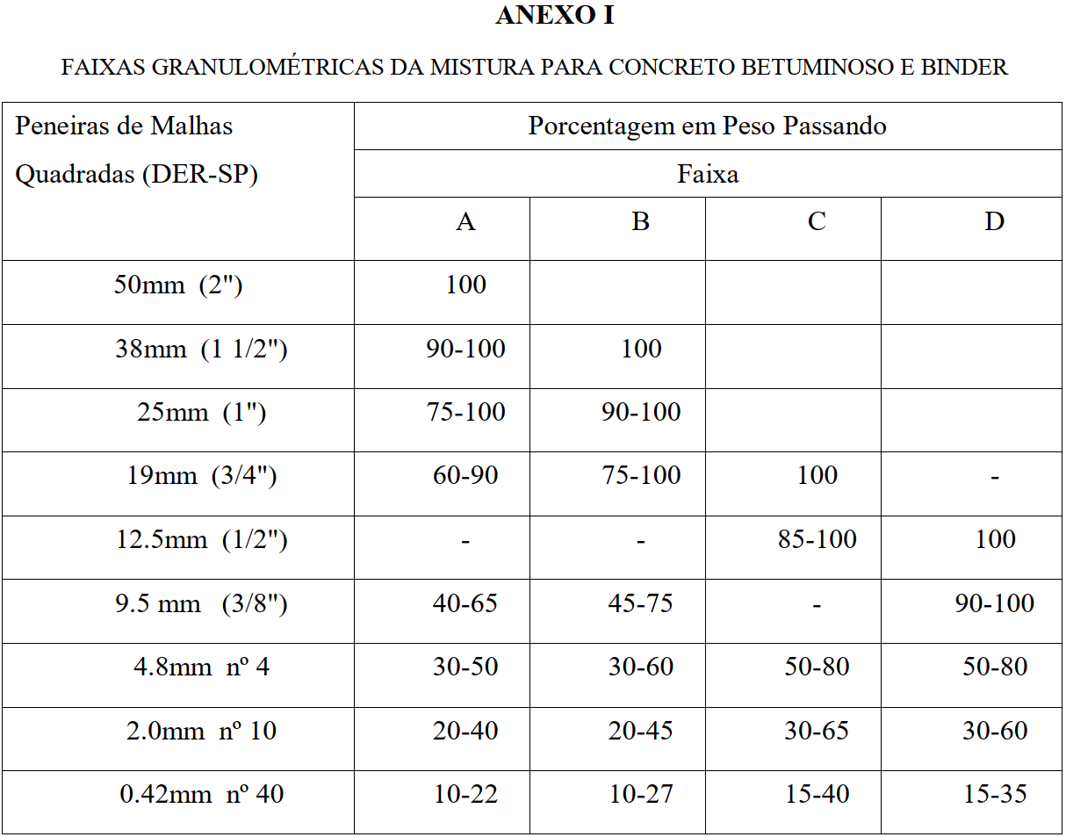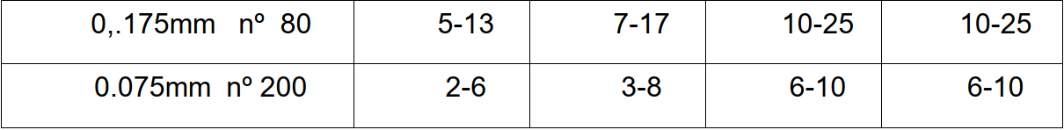

NOTAS:
1) As percentagens de asfalto referem-se ao peso total da mistura.
2) Para todos os tipos, a fração retida entre duas peneiras não deverá ser inferior a 4% do total.
3) Pelo menos 50% do material passando na peneira no 200 deverá ser constituído de filler mineral, no caso de mistura para camada de rolamento.
4) O diâmetro máximo do agregado deverá ser igual ou inferior a 2/3 (dois terços) da espessura da camada acabada.
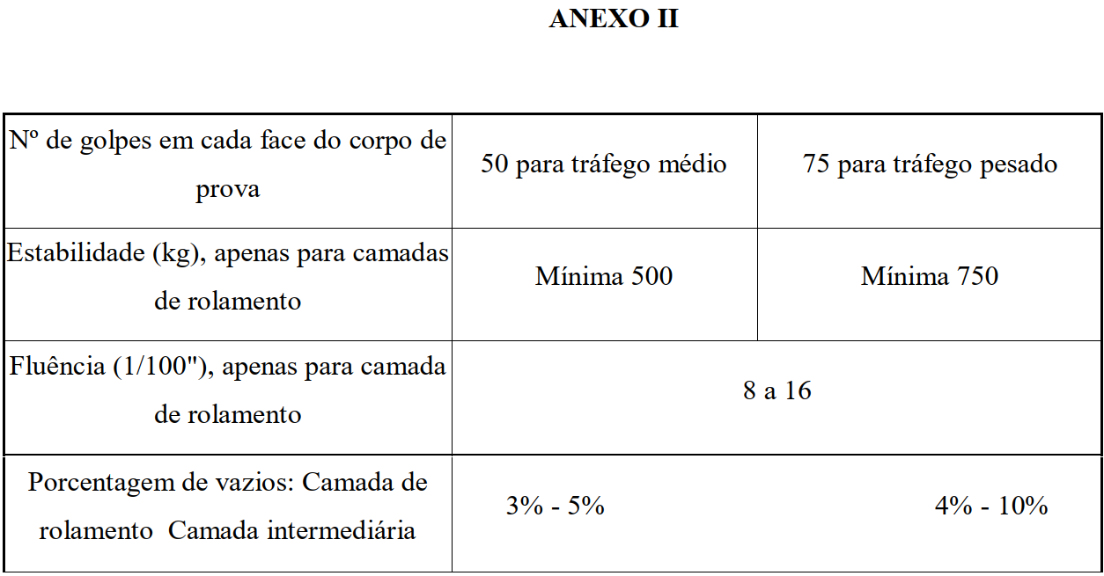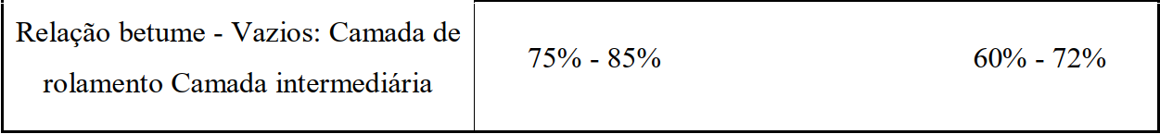
Nova Petrópolis 23 de outubro de 2025

Engenheiro Civil Rodrigo Emanuel Rabello
Especialista em Engenharia Ambiental
Matrícula 10.451-5 - CREA-RS 167.175-D
Responsável Técnico
Secretaria Municipal de Obras e Serviços Públicos

